Módulo 08 – Linux – Atividade 10

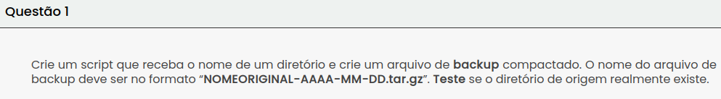
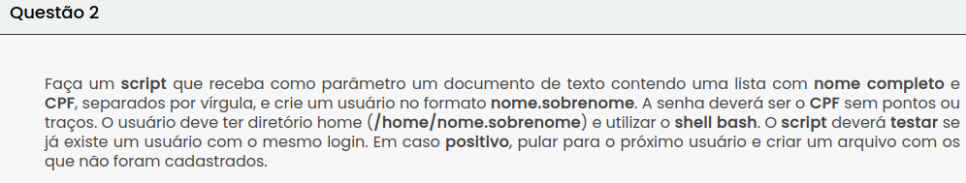

Q1) Criei um diretório como o nome “pastaQ10normal”, através do comando “mkdir”:

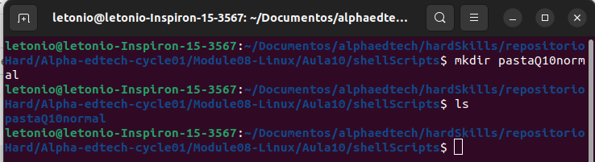
Dentro desse diretório, coloquei um arquivo chamado “bomdia.txt”, com uma mensagem de bom dia dentro. Comando “cd” para acessar o diretório, comando “echo (mensagem) >> bomdia.txt” para adicionar o texto e criar o arquivo.

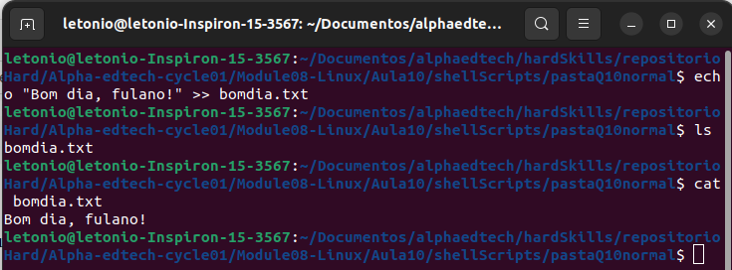
Crei um script “scriptQ10.sh”, atribui a permissão de permitir execução, “chmod a+x scriptQ10.sh”

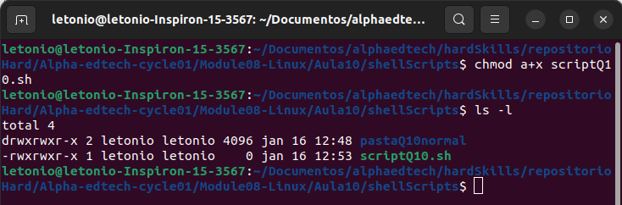
Dessa forma, agora a execução é permitida por todos (dono, grupo e outros usuários).

Precisei mudar para o putty, fiz o mesmo procedimento desde o início da Q1. A imagem mostra que estou na mesma situação da imagem anterior:
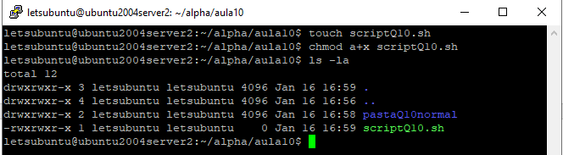

Q2)

